Výkaz rozvahy -
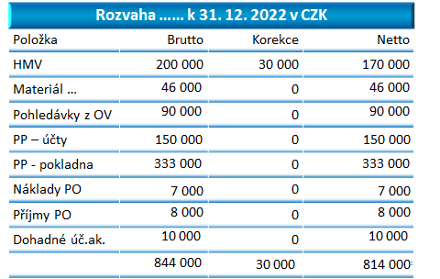

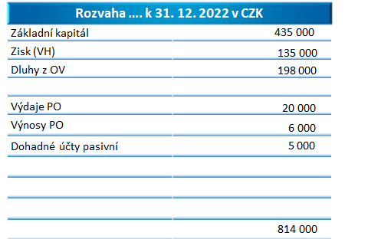

Zhodnocení účetní jednotky
- Účetní jednotka má velké množství peněz (ať už v hotovosti v pokladně, tak na bankovním účtu). Bylo by výhodnější, kdyby tyto prostředky uložila např. na termínovaný účet, kde je vyšší úrok, nebo je investovala do nákupu např. krátkodobých nebo dlouhodobých cenných papírů
- Účetní výsledek hospodaření je kladný, výnosy jsou vyšší než vzniklé náklady, činnost účetní jednotky je efektivní
- Účetní jednotka má vyšší přírůstek závazků než pohledávek, tím, že Z > P, nehrozí účetní jednotce problémy s likviditou
- Cash-flow účetní jednotky vyšlo ze sledované období kladné, účetní jednotka má vyšší příjmy než výdaje = pozitivní dopad na likviditu

